hook

2022年10月26日

9:21

1. useState



1. useEffect

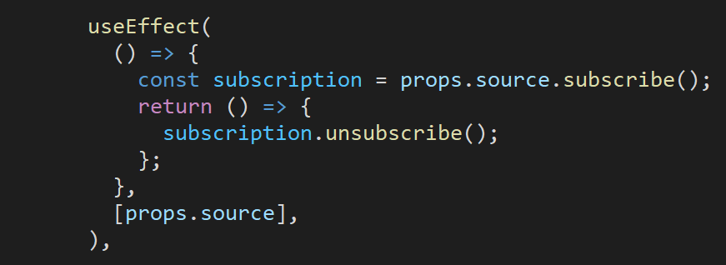

1. useContext

* page1Context.tsx

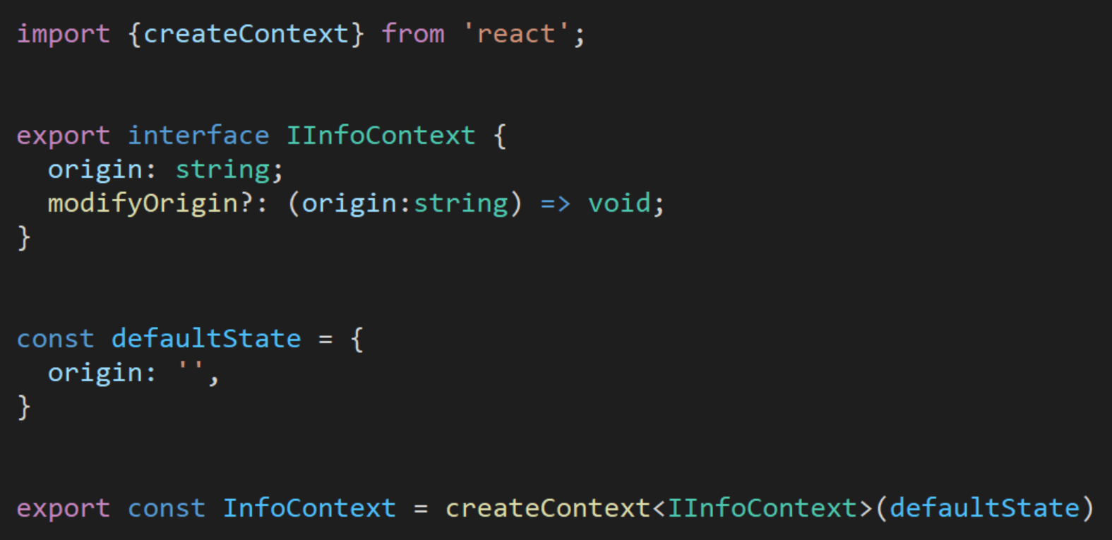

* Page1(父组件)

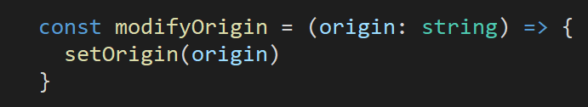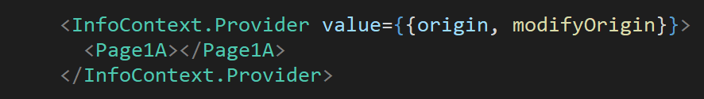

* Page1A(子组件)

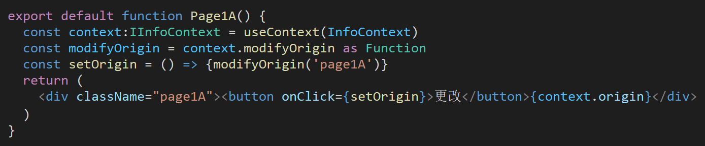

1. useMemo

仅会在某个依赖项改变时才重新计算 memoized 值。这种优化有助于避免在每次渲染时都进行高开销的计算。



注意：memoized的值有可能被清理并在下次渲染时重新计算

1. useRef

常见的用例便是命令式地访问子组件

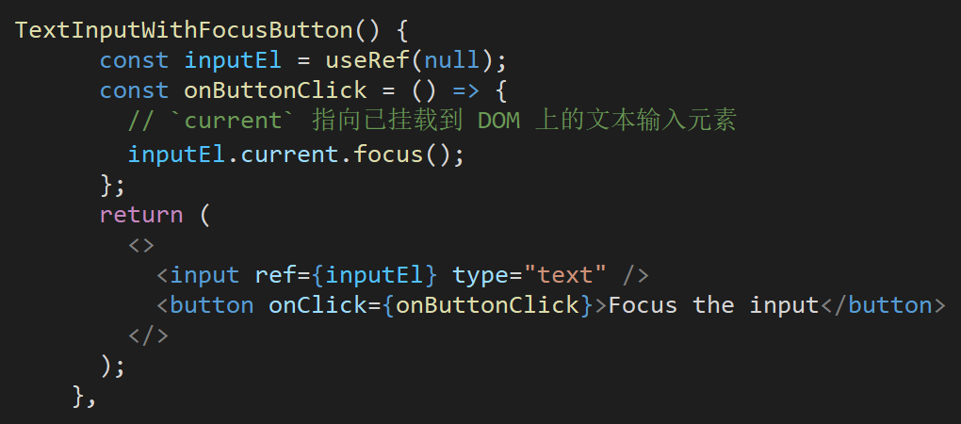

1. useReducer

useState 的替代方案